新 书 推 荐

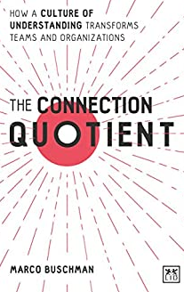
中文书名：《连接商：理解的文化如何改变团队和组织》
英文书名：The Connection Quotient: How a culture of understanding transforms teams and organizations
作 者：Marco Buschman
出 版 社：Lid Publishing
代理公司：ANA/ Susan Xia
页 数：294 页
出版时间：2020年6月
代理地区：中国大陆、台湾
审读资料：电子稿
类 型：经管

内容简介：

在这个世界上，互联性正处于危机之中。功能性和经济回报似乎指导着我们的工作关系，并影响着我们通过他人和自己联系的能力。人类的视角似乎迷失了，导致了团队和组织的分裂和低效。

连接商使一种诚实的、勇敢的和人道的相互联系得以形成，同时仍然关注财务结算和结果——发展这些关系以改善它们所服务的商业网络。连接商使我们能够阐明我们人类的品质，并利用这些品质与他人联系，讨论差异，扩大洞察力并鼓励新想法的发展。连接商将引入一种新的工作场所文化，在这种文化中，组织和团队可以通过更加透明和包容的方式来处理个人和专业事务。最终，连接商使得“对团体强硬，对个人温和”成为可能。

作者简介：

马可·布希曼（Marco Buschman）是一个领导专家，鼓舞人心的演讲者和大师认证教练。他专门致力于促进和支持组织创造高效的文化，在这种文化中，结果和生产力与信任、尊重和欣赏差异的氛围相结合。马可是荷兰人，住在荷兰。

目录:
第一部分：与自己连接
第二部分：与其他人连接
第三部分：与你的团队和组织连接

谢谢您的阅读！
请将反馈信息发至：夏蕊（Susan Xia）
安德鲁·纳伯格联合国际有限公司北京代表处
北京市海淀区中关村大街甲59号中国人民大学文化大厦1705室
邮编：100872
电话：010-82504406
传真：010-82504200
Email：susan@nurnberg.com.cn
网址：http://www.nurnberg.com.cn
微博：http://weibo.com/nurnberg
豆瓣小站：http://site.douban.com/110577/

